题 目：停车场管理手机客户端软件—登陆与车位预约模块设计

**目录**

**摘 要**

**ABSTRACT**

**引言**

**1 概述**

**2 基础技术**

2.1 JAVA介绍

2.1.1 面向对象思想

2.1.2 JAVA的优势

2.1.3 JAVA的特性

2.2 Android介绍

2.2.1 Android简介

2.2.1 四大组件，五大布局以及生命周期

2.2.2 Android基本控件

2.2.3 网络通信

2.2.3.1 线程

2.2.3.2 TCP、HTTP协议

2.2.3.3 JSON

2.3 OSX操作系统下搭建Android开发环境

2.3.1 JDK,ADT,Android Studio的下载及安装

2.3.2 Genymotion的下载及创建模拟器

2.4 Git介绍

2.4.1 什么是版本控制

2.4.2 在Github上创建仓库

2.4.3 使用Android Studio提交代码

**3 软件的设计与结构-------------------------------------------------------------4**

3.1 课题介绍

3.2 优秀开源项目

3.2.1 Fresco

3.2.2 OKHttp

3.2.3 Gson

3.2 MVC

3.2.1 MVC简介

3.2.2 MVC的优点

3.2.3 MVC在本课题中的使用

3.3 功能需求与界面设计

3.3.1 所需功能

3.3.2 界面展示

3.4 项目框架搭建

3.4.1 项目结构图

3.4.2 封装网络请求

3.4.3 根据json建立数据模型

3.4.4 定义常量

**4 程序实现及结果---------------------------------------------------------------5**

4.1 登录与注册

4.2 首页

4.2.2 查询预约页

4.2.3 个人中心页

4.3 个人信息完善

4.4 个人车辆信息的维护

4.4.1 查询

4.4.2 增加

4.4.3 修改

4.4.4 删除

4.5 停车记录

4.6 修改密码

4.7 退出登录

4.8 预约车位

4.8.1 选择停车车位

4.8.2 选择停放车辆

4.8.3 选择停车时间

4.8.4 预约结果

4.9 取消预约

4.10 结束停车

4.11 推送

4.11.1 在推送平台创建应用

4.11.2 集成SDK

4.11.3 处理推送消息

4.11.4 推送结果

4.12 build.gradle

**5 总结与展望-------------------------------------------------------------------6**

**致谢**

**参考文献**

摘要

ABSTRACT

引言

随着移动互联网的发展以及Android设备的普及，开发出一款实用并且用户体验良好的App是当前开发者们所注重的。而Android Studio开发平台更是Google亲自推出的新的Android开发工具，采用了Google用于智能化构建项目的构建集成工具，让开发变得高效，便捷。

本软件从目前繁华地段停车困难的现状入手，分析用户的需求，设计出了帮助用户提前预约车位的系统。目前大部分停车场都只能在车开到停车场时才能知道该停车场能否停车，如果停车场已停满，车主只能继续寻找其他停车位，这不仅耽误了大量车主的时间，也在一定程度上最交通状况造成了压力。本次设计的停车场管理系统就是为了尽可能的解决这个问题。本课题就是完成这个系统的手机客户端的设计与开发。停车场只需要接入这个系统，用户只需要经过简单的注册登录，完善基本信息后，便可以随时随地预约车位，不仅极大地节约了停车场的人力成本，也节约了车主的时间。

本论文全面详细地介绍了实现本课题需要用到的基础技术、软件的设计与功能结构、在开发时的逻辑处理以及详细代码的编写和最终的实现结果。从章节上来看，第一章概括了文章结构，第二章介绍了实现软件需要用到的相关技术，第三章介绍了软件的架构以及相关界面的展示，第四章详细说明了软件的具体实现过程以及实现结果，第五章为课题总结。

# 概述

近些年来，私家车的数量急剧增加，人们对于停车场管理的要求不断增加。随着移动互联网的发展以及智能终端设备的迅速普及，使得开发基于停车场智能管理的移动客户端软件成为可能。在当前快节奏的生活中，时间越来越成为人们所关注的话题，本软件的优势便在于节约车主的时间以及停车场的人力成本。

完成本课题，具体的实现思路如下:

1. 搭建Android开发环境，安装开发工具。
2. 分析需要完成的功能，搜集相关资料，设计相应的界面，搭建项目框架。
3. 整个项目通过Http协议的post方法与服务器通信，客户端解析服务器返回的Json并处理，完成用户注册登录、完善个人信息、查询车辆、预约车位、结束停车的界面，推送等功能。还需要封装Http请求，完成项目中需要的工具类，尤其是有关时间的方法，以确保用户能够正确地预约车位。
4. 性能调优，在多图列表界面，采用压缩图片的方法，使图片内存占用减少，对列表（ListView）的每个Item进行重用，避免OOM。在容易发生崩溃的地方采用try，catch捕获异常，避免应用直接崩溃等等。

**2 技术基础**

## 2.1 JAVA介绍

### 2.1.1 面向对象思想

从世界观的角度可以认为：面向对象的基本哲学是认为世界是由各种各样具有自己的运动规律和内部状态的对象所组成的；不同对象之间的相互作用和通讯构成了完整的现实世界。因此，人们应当按照现实世界这个本来面貌来理解世界，直接通过对象及其相互关系来反映世界。这样建立起来的系统才能符合现实世界的本来面目。

从方法学的角度可以认为：面向对象的方法是面向对象的世界观在开发方法中的直接运用。它强调系统的结构应该直接与现实世界的结构相对应，应该围绕现实世界中的对象来构造系统，而不是围绕功能来构造系统。

### 2.1.2 JAVA的优势

Java 编程语言是个简单、面向对象、分布式、解释性、健壮、安全与系统无关、可移植、高性能、多线程和静态的语言。适合团队开发，软件工程可以相对做到规范。由于Java语言本身的极其严格语法的特点，Java语言无法写出结构混乱的程序。这将强迫程序员的代码软件结构的规范性。这是一个很难比拟的优势。

### 2.1.3 JAVA的特性

抽象类：规定一个或多个抽象方法的类别本身必须定义为abstract，抽象类只是用来派生子类，而不能用它来创建对象。

final类：又称“最终类”，它只能用来创建对象，而不能被继承，与抽象类刚好相反，而且抽象类与最终类不能同时修饰同一个类。

包：Java中的包是相关类和接口的集合，创建包须使用关键字package。

继承：Java作为面向对象编程语言，支持继承这基本概念。但Java只支持单根继承，java.lang.Object是所有其他类的基类。

多态类：在Java中，对象变量是多态的。而Java中不支持多重继承。

接口：Java中的接口是一系列方法的声明，是一些方法特征的集合，一个接口只有方法的特征没有方法的实现，因此这些方法可以在不同的地方被不同的类实现，而这些实现可以具有不同的行为。

通用编程：任何类类型的所有值都可以同Object类型的变量来代替。

封装：把数据和行为结合起在一个包中，并对对象使用者隐藏数据的实现过程，一个对象中的数据叫他的实例字段（instance field）。

重载：当多个方法具有相同的名字而含有不同的参数时，便发生重载。编译器必须挑选出调用哪个方法进行编译。

重写：也可称为方法的“覆盖”。在Java中，子类可继承父类中的方法，而不需要重新编写相同的方法。但有时子类并不想原封不动地继承父类的方法，而是想作一定的修改，这就需要采用方法的重写。值得注意的是，子类在重新定义父类已有的方法时，应保持与父类完全相同的方法头声明。

Class类：Object类中的getClass方法返回Class类型的一个实例，程序启动时包含在main方法的类会被加载，虚拟机要加载他需要的所有类，每一个加载的类都要加载它需要的类。

## 2.2 Android介绍

### 2.2.1 Android简介

Android是一种以Linux为基础的开放源代码操作系统，主要使用于便携设备。Android的系统架构和其它操作系统一样，采用了分层的架构。android分为四个层，从高层到低层分别是应用程序层、应用程序框架层、系统运行库层和linux核心层。

### 2.2.1 四大组件，五大布局以及生命周期

Android四大基本组件分别是

Activity：一个Activity通常就是一个单独的屏幕，它上面可以显示一些控件也可以监听并处理用户的事件做出响应。

Service(服务)：一个Service 是一段长生命周期的，没有用户界面的程序，可以用来开发如监控类程序。

Content Provider(内容提供者)：android平台提供了Content Provider使一个应用程序的指定数据集提供给其他应用程序。这些数据可以存储在文件系统中、在一个SQLite数据库、或以任何其他合理的方式,

其他应用可以通过ContentResolver类(见ContentProviderAccessApp例子)从该内容提供者中获取或存入数据。

BroadcastReceiver(广播接收器)：你的应用可以使用它对外部事件进行过滤只对感兴趣的外部事件(如当电话呼入时，或者数据网络可用时)进行接收并做出响应。广播接收器没有用户界面。

Android的五大布局分别是LinearLayout（线性布局）、FrameLayout（单帧布局）、RelativeLayout（相对布局）、AbsoluteLayout（绝对布局）和TableLayout（表格布局）。

生命周期：

### 2.2.2 Android基本控件

TextView：只读显示控件，可通过getText()获取其android:text属性、setText()设置其android:text属性。

Button：按钮控件，用户通过该控件来提交自己的请求，是用户与应用程序交互的最常用控件之一。

EditText：Android系统提供给用户输入的文本框。

ImageView：显示图片的控件，通过background、src分别设置背景图和前景图。

ProgressBar：进度条控件，可以向用户展示进度。

### 2.2.3 网络通信

#### 2.2.3.1 线程

Android中线程分为2种，主线程(UI线程)和子线程，所有有关UI的操作都必须在主线程中执行，因为若果多个线程都可以直接修改同一个控件的属性，很容易造成混乱，造成读写不一致，所以Android只允许将对控件的修改操作提交给控件所在的线程，由该线程去执行实际的修改动作。而比较耗时的操作如果放在主线程中执行则会造成ANR（Application Not Responding）影响用户体验，所以耗时操作都由子线程执行，最后由Handler机制让主线程更改UI。

thread,handler，looper，messageQueue

简单来讲，主线程创建是会默认创建一个looper，而looper创建是会自动创建一个messageQueue,其他时候可以通过looper.prepare()方法创建。thread通过handler.sendMessage()将message传递给looper，looper再将message放入消息队列中。当Looper对象看到MessageQueue中含有Message，就将其广播出去。对应的handler 对象收到该消息后，调用相应的handler 对象的handleMessage()方法对其进行处理。

#### 2.2.3.2 TCP、HTTP协议

TCP:是一种面向连接的、可靠的、基于字节流的[传输层](http://baike.baidu.com/view/239605.htm)通信协议。

1.TCP的三次握手最主要是防止已过期的连接再次传到被连接的主机。

2.拥塞控制就是防止过多的数据注入网络中，这样可以使网络中的路由器或链路不致过载。

3.滑动窗口：所谓滑动窗口协议，自己理解有两点：1. “窗口”对应的是一段可以被发送者发送的字节序列，其连续的范围称之为“窗口”；2. “滑动”则是指这段“允许发送的范围”是可以随着发送的过程而变化的，方式就是按顺序“滑动”。

HTTP: 是一个[客户端](http://baike.baidu.com/view/930.htm)和[服务器](http://baike.baidu.com/view/899.htm)端请求和应答的标准（TCP）

Get: 根据HTTP规范，GET用于信息获取，而且应该是安全的和幂等的。

Post: 根据HTTP规范，POST表示可能修改变服务器上的资源的请求。

#### 2.2.3.3 JSON

JavaScript Object Notation 是一种轻量级的数据交换格式

JSON 语法是 JavaScript 对象表示语法的子集。数据在键值对中，数据由逗号分隔，花括号保存对象，方括号保存数组。

JSON 值可以是：数字（整数或浮点数），字符串（在双引号中），逻辑值（true 或 false），数组（在方括号中），对象（在花括号中），null。

## 2.3 OSX操作系统下搭建Android开发环境

### 2.3.1 JDK,ADT,Android Studio的下载及安装

JDK:在<http://www.oracle.com/technetwork/java/javase/downloads/jdk8-downloads-2133151.html下载对应自己系统的版本>。

ADT&Android Studio:在<https://developer.android.com/sdk/index.html下载对应自己系统版本的ADT和开发工具>。

安装:将Android Studio.app 拖入Application文件夹，打开Android Studio.app按照默认配置即可安装成功。安装完成后会自动下载ADT。

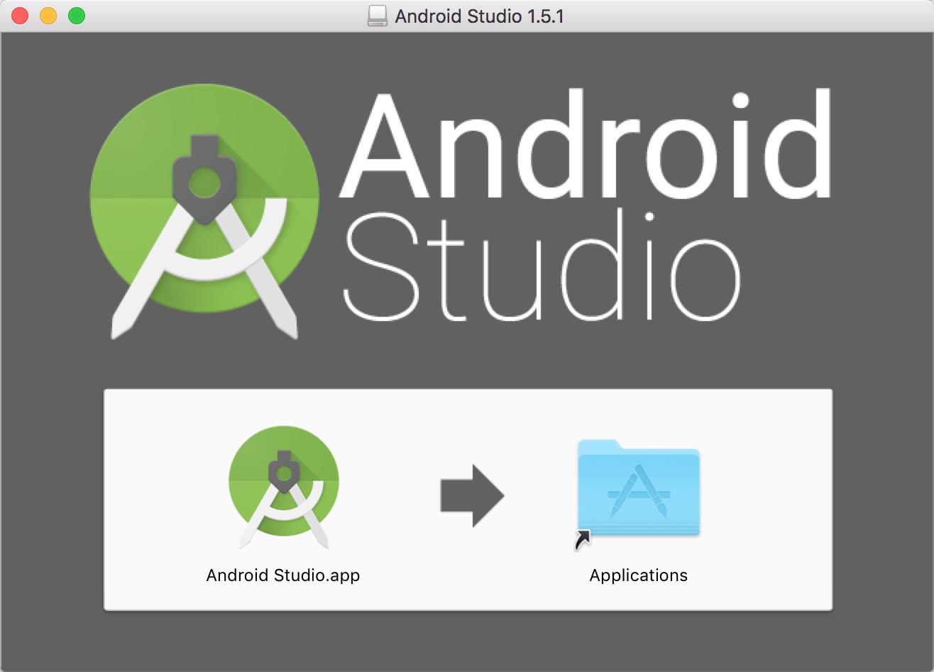

配置ADB环境变量: 对于android studio而言，默认的adb路径为：

~/Library/Android/sdk/platform-tools

在终端输入以下命令

>touch .bash_profile

>open -e .bash_profile

将路径添加到文件

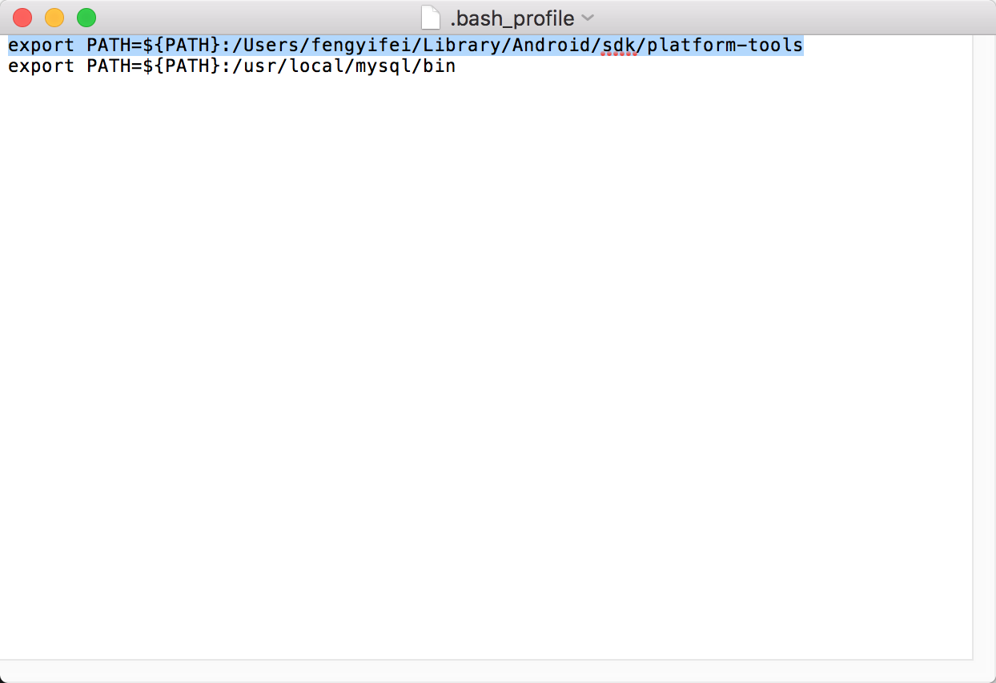

最后更新刚配置的环境变量，命令如下：

source .bash_profile

### 2.3.2 Genymotion的下载及创建模拟器

Genymotion是一款Android模拟器，拥有非常流畅的界面和很快的启动速度，用在开发测试比方面原生的Android模拟器好很多。

在<https://www.genymotion.com/>注册一个用户，登陆后即可下载Genymotion，下载时选择个人用户。

安装完成后，在客户端登录刚才所创建的账户，点击Add按钮便可下载各个版本的模拟器。下载完成后选择一模拟器点击Start按钮即可。

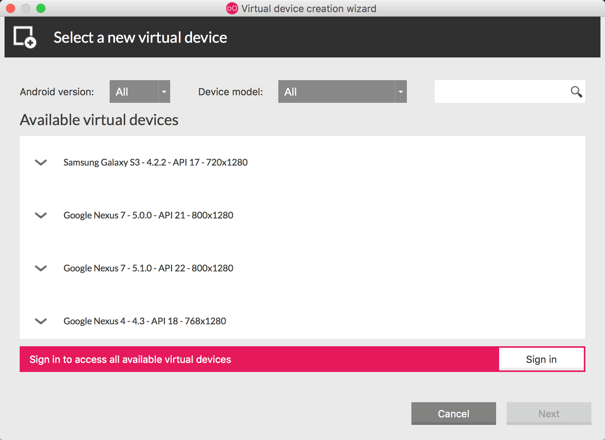

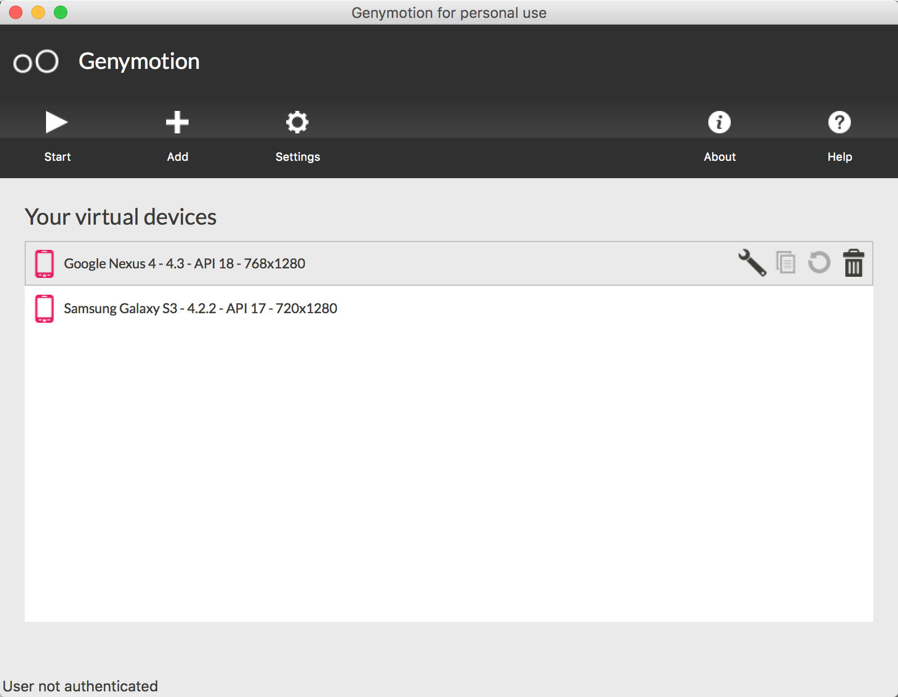

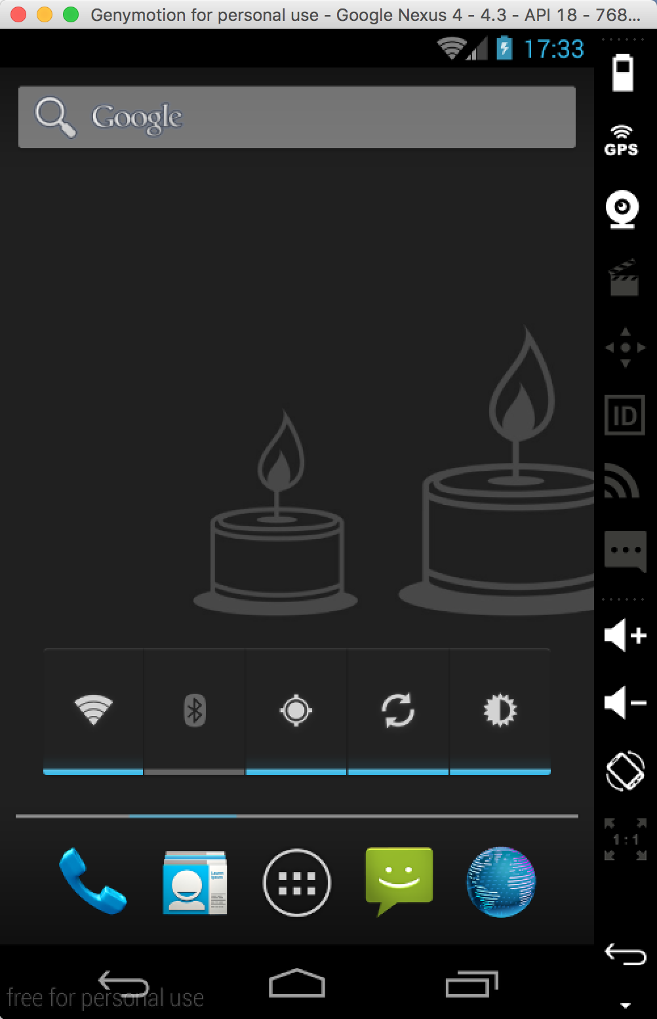

## 2.4 Git介绍

Git是一款分布式版本控制系统，可以克隆服务器上完整的Git仓库，在本地根据不同的需要创建分支，commit代码，最后再push到服务器。与svn相比，他的优势在于可以离线工作，即可以在没有网络的情况下commit代码。

github是一个基于git的项目托管平台，它提供了web界面，你可以在上面创建资源仓库来存放你的项目。

### 2.4.1 什么是版本控制

版本控制就是让你得到任何时间修改的版本。版本控制可以管理软件多人协同开发，不会导致软件互相覆盖。每次提交都会有相应的版本号和提交说明，方便回滚或者其他人阅读。

### 2.4.2 在Github上创建仓库

在<https://github.com/>上创建自己的账户，登陆后点击New repository

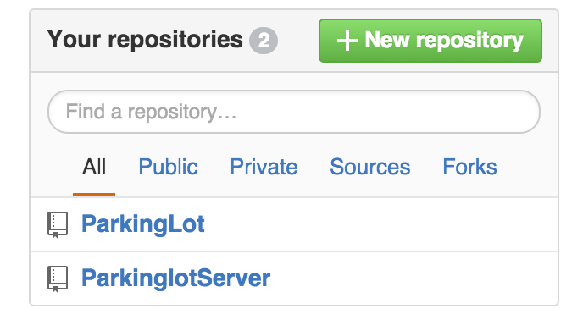

输入项目名称与描述，并选择Public，最后点击Create repository。

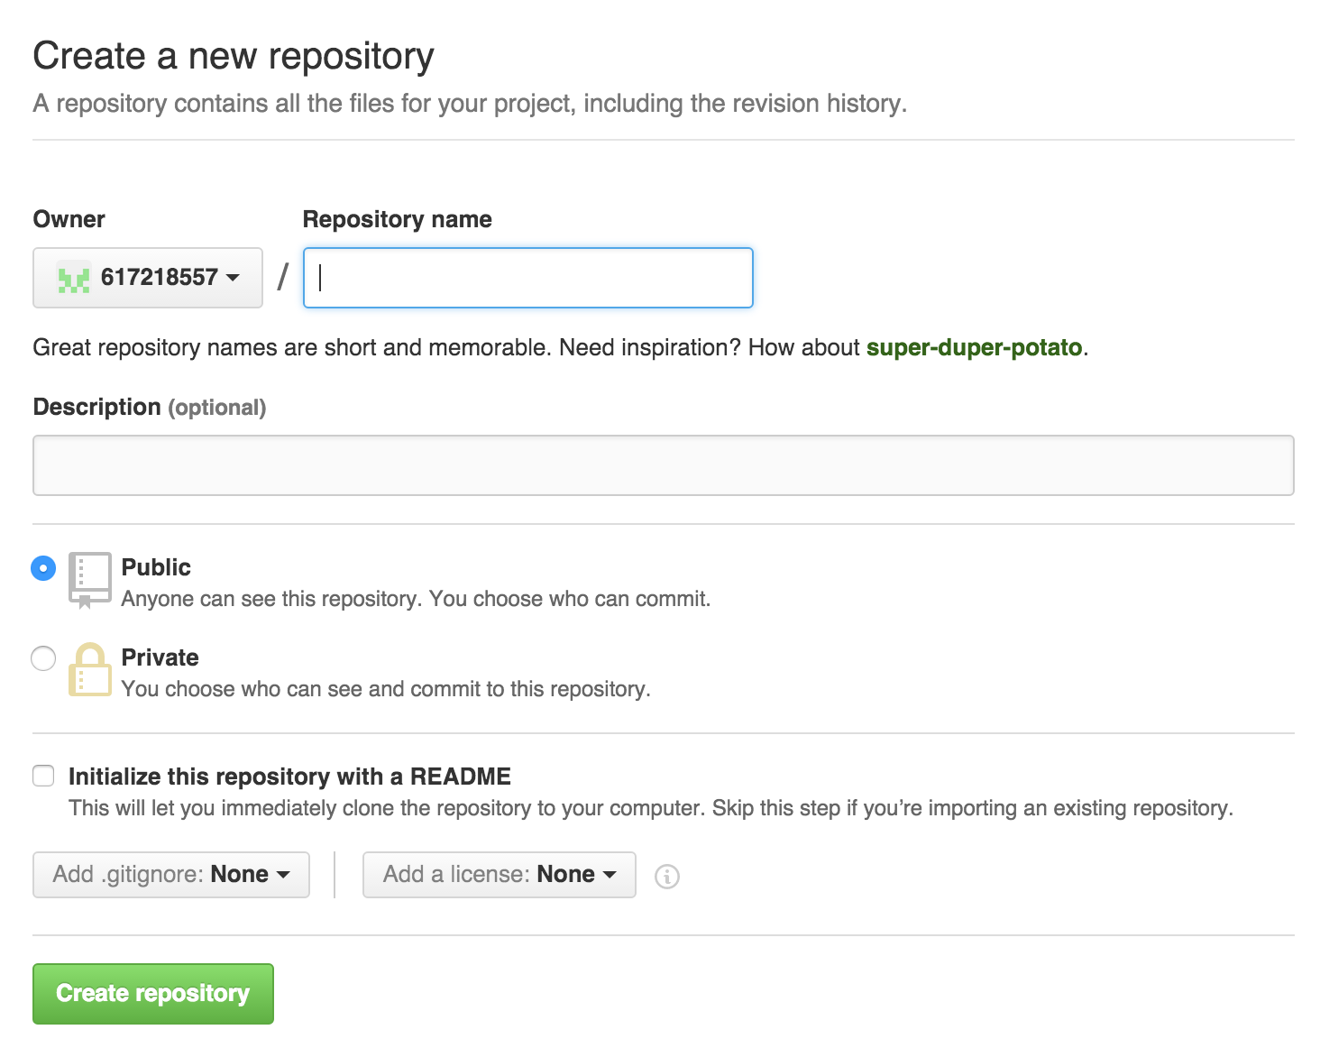

### 2.4.3 使用Android Studio提交代码

打开Android Studio的偏好选项，选择Version Control下的Github,配置自己的Github账号。然后右键项目选择Git下的Commit Directory选项，在弹出的界面中填写Commit Message,点击Commit and Push即可提交代码。

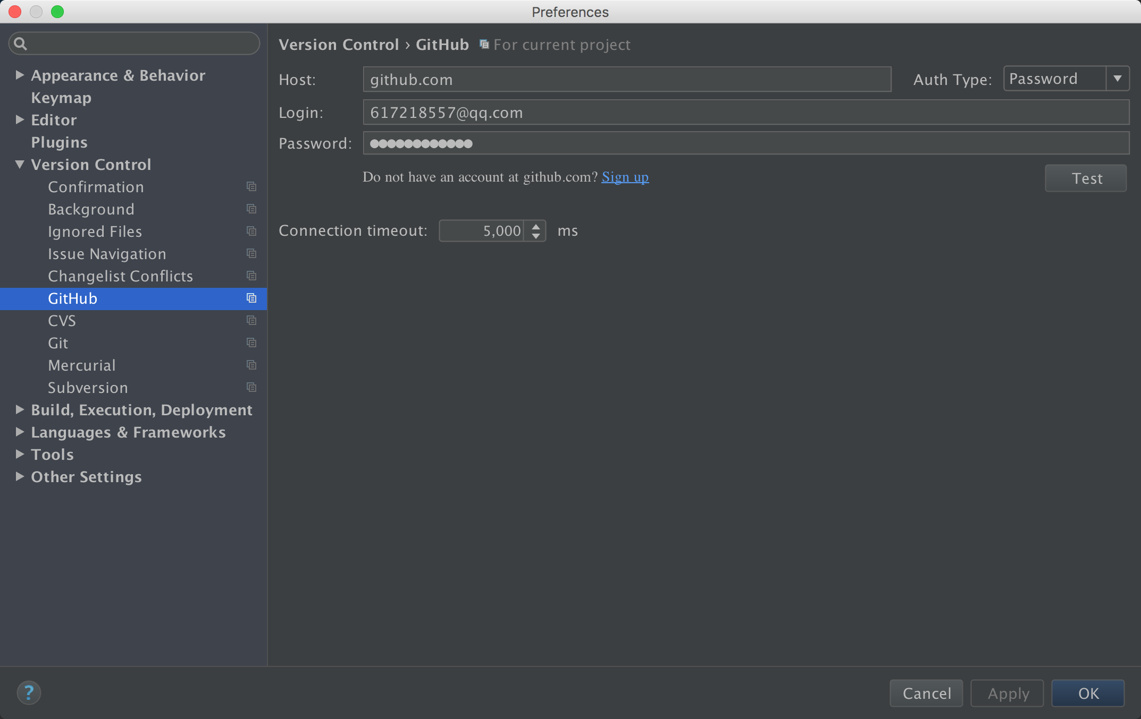

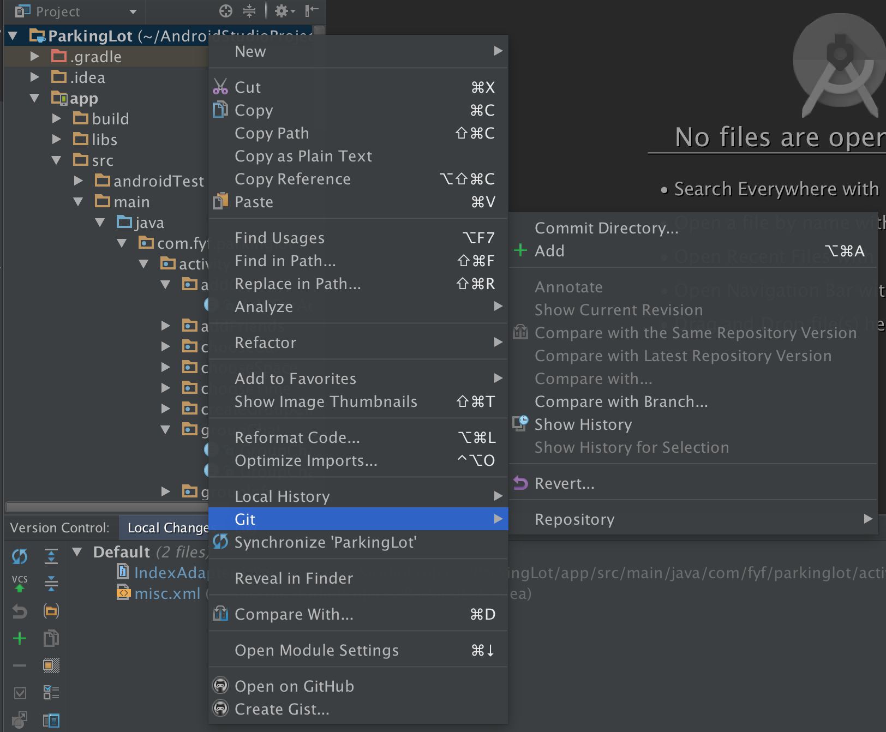

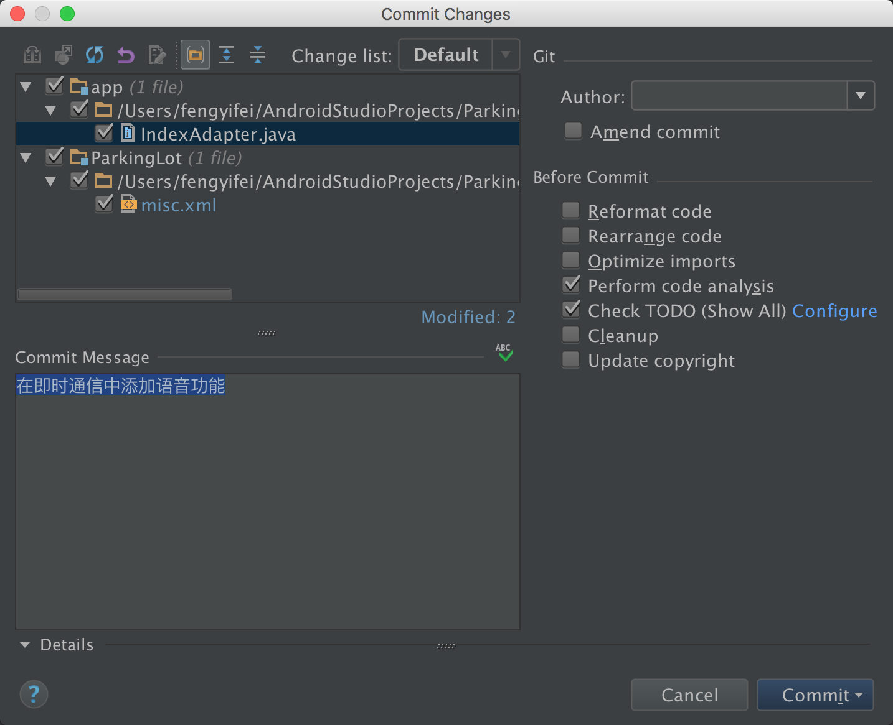

# 3 软件的设计与结构

## 3.1 课题介绍

随着宽带移动通信网络技术的快速发展、智能移动设备的迅速普及及硬件处理能力的不断增强，人们对基于移动终端的信息化管理软件应用需求日益增长。本课题是实心停车场管理的手机端客户软件，要求实现登陆与车位预约功能模块，包括系统架构设计、用户登陆、车位选择、车位预约、相关信息推送、与服务器端的通信等功能。

## 3.2 优秀开源项目

### 3.2.1 Fresco

Fresco是Facebook最新推出的一款用于Android应用中展示图片的强大图片库,可以从网络、本地存储和本地资源中加载图片。其优点有：

1.支持webp格式的图

2.Android5.0以下系统：使用”ashmem”（匿名共享内存）区域存储Bitmap缓存，这样Bitmap对象的创建、释放将永远不会触发GC，关于”ashmem”存储区域，它是一个不在Java堆区的一片存储内存空间，它的管理由Linux内核驱动管理，不必深究，只要知道这块存储区域是别于堆内存之外的一块空间就行了，且这块空间是可以多进程共享的，GC的活动不会影响到它。5.0以上系统，由于内存管理的优化，所以对于5.0以上的系统Fresco将Bitmap缓存直接放到了堆内存中。

3.使用了三级缓存：Bitmap缓存+未解码图片缓存+硬盘缓存。

4.Fresco中的MVC模式

DraweeView——View，DraweeController——Control，DraweeHierarchy——Model，它们之间的关系大致如下：

DraweeHierarchy意为视图的层次结构，用来存储和描述图片的信息，同时也封装了一些图片的显示和视图层级的方法。

DraweeView用来显示顶层视图（getTopLevelDrawable()）。DraweeController控制加载图片的配置、顶层显示哪个视图以及控制事件的分发。

### 3.2.2 OKHttp

OkHttp是一个高效的HTTP库，实现了几乎和java.net.HttpURLConnection一样的API。OKHttp总体设计主要是通过Diapatcher不断从RequestQueue中取出请求（Call），根据是否已缓存调用Cache或 Network这两类数据获取接口之一，从内存缓存或是服务器取得请求的数据。该引擎有同步和异步请求，同步请求通过Call.execute()直接返 回当前的Response，而异步请求会把当前的请求Call.enqueue添加（AsyncCall）到请求队列中，并通过回调（Callback） 的方式来获取最后结果。

### 3.2.3 Gson

GSON是Google开发的Java API，用于转换Java对象和Json对象。在JAVA对象中设置和JSON对象中相同的属性名称（大小写敏感），并且添加get、set方法，最后调用Gson.fromJson(json,Class)便可将json对象转换为java对象;

## 3.2 MVC

### 3.2.1 MVC简介

MVC全名是Model View Controller，是模型(model)－视图(view)－控制器(controller)的缩写，一种软件设计典范，用一种业务逻辑、数据、界面显示分离的方法组织代码，将业务逻辑聚集到一个部件里面，在改进和个性化定制界面及用户交互的同时，不需要重新编写业务逻辑。MVC被独特的发展起来用于映射传统的输入、处理和输出功能在一个逻辑的图形化用户界面的结构中。

Model（模型）是应用程序中用于处理应用程序数据逻辑的部分。通常模型对象负责在数据库中存取数据。

View（视图）是应用程序中处理数据显示的部分。通常视图是依据模型数据创建的。

Controller（控制器）是应用程序中处理用户交互的部分。通常控制器负责从视图读取数据，控制用户输入，并向模型发送数据。

### 3.2.2 MVC的优点

MVC 分层有助于管理复杂的应用程序，可以在一个时间内专门关注一个方面。例如，可以在不依赖业务逻辑的情况下专注于视图设计。同时也让应用程序的测试更加容易。

MVC 分层同时也简化了分组开发。不同的开发人员可同时开发视图、控制器逻辑和业务逻辑。

它的优点有：耦合性低、重用性高、生命周期成本低、MVC使开发和维护用户接口的技术含量降低、部署快、可维护性高、分离视图层和业务逻辑层也使得WEB应用更易于维护和修改、有利软件工程化管理

### 3.2.3 MVC在本课题中的使用

本课题的项目架构中应用了类似于MVC的框架模式。M层：做一些业务逻辑处理，比如数据库存取操作，网络操作(HttpUtils)，复杂的算法(有关于时间的Utils)，耗时的任务等都在model层处理。 V层：应用层中处理数据显示的部分，XML布局可以视为V层，显示Model层的数据结果。 C层：在Android中，Activity处理用户交互问题，因此可以认为Activity是控制器，Activity读取V视图层的数据（eg.读取当前EditText控件的数据），控制用户输入（eg.EditText控件数据的输入），并向Model发送数据请求（eg.发起网络请求等）。

## 3.3 功能需求与界面设计

### 3.3.1 所需功能

本课题需要实现用户的登录，注册，预约车位(选择车位，选择车辆，选择时间)，取消预约，结束停车，查询停车记录，用户个人信息的显示与维护（头像，姓名，年龄，性别），修改密码，个人车辆信息的维护（添加，修改（图片，车型，车牌号），删除），退出登录，以及一些widgit和自定义布局。

### 3.3.2 界面展示

**标题栏 layout_actionbar.xml：**

<?xml version="1.0" encoding="utf-8"?>

<RelativeLayout xmlns:android="http://schemas.android.com/apk/res/android"

android:layout_width="match_parent"

android:background="@color/color_black"

android:layout_height="48dp">

<Button

android:id="@+id/layout_actionBar_btn_back"

android:layout_width="36dp"

android:layout_marginLeft="8dp"

android:layout_alignParentLeft="true"

android:layout_centerVertical="true"

android:background="@drawable/ic_back"

android:layout_height="36dp" />

<TextView

android:id="@+id/layout_actionBar_tv_title"

android:textColor="@color/white_normal"

android:layout_width="wrap_content"

android:textSize="@dimen/text_size_big"

android:layout_height="wrap_content"

android:layout_centerInParent="true"/>

<Button

android:id="@+id/layout_actionBar_btn_next"

android:layout_width="wrap_content"

android:textSize="@dimen/text_size_default"

android:textColor="@color/white_normal"

android:layout_alignParentRight="true"

android:layout_centerVertical="true"

android:background="@drawable/btn_text"

android:layout_height="wrap_content" />

</RelativeLayout>

**登录及注册界面 activity_login.xml：**

<LinearLayout xmlns:android="http://schemas.android.com/apk/res/android"

xmlns:tools="http://schemas.android.com/tools"

xmlns:app="http://schemas.android.com/apk/res-auto"

android:layout_width="match_parent"

android:layout_height="match_parent"

android:clipToPadding="true"

android:fitsSystemWindows="true"

android:gravity="center_horizontal"

android:orientation="vertical"

android:paddingBottom="@dimen/activity_vertical_margin"

android:paddingLeft="@dimen/activity_horizontal_margin"

android:paddingRight="@dimen/activity_horizontal_margin"

android:paddingTop="@dimen/activity_vertical_margin"

tools:context=".activity.login.LoginActivity">

<ScrollView

android:layout_width="match_parent"

android:layout_height="match_parent">

<LinearLayout

android:layout_width="match_parent"

android:layout_height="wrap_content"

android:orientation="vertical">

<android.support.design.widget.TextInputLayout

android:id="@+id/activity_login_warpper_phoneNum"

android:layout_width="match_parent"

android:layout_height="wrap_content">

<EditText

android:id="@+id/activity_login_et_phoneNum"

android:layout_width="match_parent"

android:layout_height="wrap_content"

android:hint="@string/activity_login_phoneNum"

android:imeOptions="actionUnspecified"

android:inputType="number"

android:maxLength="11"

android:maxLines="1"

android:singleLine="true" />

</android.support.design.widget.TextInputLayout>

<android.support.design.widget.TextInputLayout

android:id="@+id/activity_login_warpper_password"

android:layout_width="match_parent"

android:layout_height="wrap_content">

<EditText

android:id="@+id/activity_login_et_password"

android:layout_width="match_parent"

android:layout_height="wrap_content"

android:hint="@string/activity_login_password"

android:imeOptions="actionUnspecified"

android:inputType="textPassword"

android:maxLines="1"

android:singleLine="true" />

</android.support.design.widget.TextInputLayout>

<TextView

android:id="@+id/activity_login_tv_or"

android:layout_width="wrap_content"

android:layout_height="wrap_content"

android:layout_gravity="end"

android:layout_marginRight="@dimen/activity_horizontal_margin"

android:layout_marginTop="@dimen/activity_horizontal_margin"

android:text="@string/activity_login_orRegist" />

<com.dd.CircularProgressButton

android:id="@+id/activity_login_btn_login"

android:layout_width="match_parent"

android:layout_height="wrap_content"

android:layout_gravity="center_horizontal"

android:layout_marginTop="@dimen/activity_horizontal_margin"

android:textColor="@color/color_white"

android:textSize="16sp"

app:cpb_selectorIdle="@color/color_black"

app:cpb_selectorComplete="@color/color_black"

app:cpb_colorIndicatorBackground="@color/color_white"

app:cpb_colorIndicator="@color/color_black"

app:cpb_selectorError="@color/color_black"

app:cpb_cornerRadius="12dp"

app:cpb_textComplete="@string/activity_login_success"

app:cpb_textError="@string/activity_login_fail"

app:cpb_textIdle="@string/activity_login_login" />

</LinearLayout>

</ScrollView>

</LinearLayout>

**主activity activity_main.xml：**

<?xml version="1.0" encoding="utf-8"?>

<android.support.design.widget.CoordinatorLayout xmlns:android="http://schemas.android.com/apk/res/android"

xmlns:app="http://schemas.android.com/apk/res-auto"

xmlns:tools="http://schemas.android.com/tools"

android:id="@+id/activity_main_content"

android:layout_width="match_parent"

android:layout_height="match_parent"

android:fitsSystemWindows="true"

tools:context="com.fyf.parkinglot.activity.main.MainActivity">

<android.support.design.widget.AppBarLayout

android:id="@+id/activity_main_bar_appbar"

android:layout_width="match_parent"

android:layout_height="wrap_content"

android:paddingTop="@dimen/appbar_padding_top"

android:theme="@style/AppTheme.AppBarOverlay">

<android.support.design.widget.TabLayout

android:id="@+id/activity_main_tabs"

android:layout_width="match_parent"

android:layout_height="wrap_content"

app:tabIndicatorColor="@color/color_white"

app:tabMode="fixed"

android:fillViewport="false" />

</android.support.design.widget.AppBarLayout>

<android.support.v4.view.ViewPager

android:id="@+id/activity_main_vp_container"

android:layout_width="match_parent"

android:layout_height="match_parent"

app:layout_behavior="@string/appbar_scrolling_view_behavior"/>

</android.support.design.widget.CoordinatorLayout>

**选择车辆以及列表布局 activity_choose_car.xml：**

<?xml version="1.0" encoding="utf-8"?>

<RelativeLayout xmlns:android="http://schemas.android.com/apk/res/android"

android:layout_width="match_parent"

android:layout_height="match_parent">

<include

android:id="@+id/activity_chooseCar_layout_actionbar"

layout="@layout/layout_actionbar" />

<TextView

android:id="@+id/activity_chooseCar_tv_choose"

android:layout_width="wrap_content"

android:layout_height="wrap_content"

android:layout_below="@+id/activity_chooseCar_layout_actionbar"

android:layout_marginLeft="@dimen/activity_horizontal_margin"

android:layout_marginTop="@dimen/activity_vertical_margin"

android:text="@string/activity_chooseCar_choose"

android:textColor="@color/color_black"

android:textSize="@dimen/text_size_big" />

<ImageView

android:id="@+id/activity_chooseCar_iv_border"

android:layout_width="match_parent"

android:layout_height="1px"

android:layout_below="@+id/activity_chooseCar_tv_choose"

android:layout_margin="@dimen/activity_horizontal_margin"

android:background="@color/color_border"

android:clickable="true" />

<com.twotoasters.jazzylistview.JazzyListView

android:id="@+id/activity_chooseCar_lv_listView"

android:layout_width="match_parent"

android:layout_height="match_parent"

android:layout_below="@+id/activity_chooseCar_iv_border"

android:layout_margin="@dimen/activity_horizontal_margin" />

</RelativeLayout>

**activity_choose_car_list_item.xml：**

<?xml version="1.0" encoding="utf-8"?>

<LinearLayout xmlns:android="http://schemas.android.com/apk/res/android"

xmlns:fresco="http://schemas.android.com/apk/res-auto"

android:layout_width="match_parent"

android:layout_height="match_parent"

android:layout_margin="@dimen/activity_horizontal_margin">

<com.facebook.drawee.view.SimpleDraweeView

android:id="@+id/activity_chooseCar_list_item_iv_car"

android:layout_width="150dp"

android:layout_height="100dp"

android:layout_gravity="center_vertical"

fresco:fadeDuration="300" />

<LinearLayout

android:layout_width="wrap_content"

android:layout_height="wrap_content"

android:layout_gravity="center_vertical"

android:layout_marginLeft="@dimen/activity_horizontal_margin"

android:orientation="vertical">

<LinearLayout

android:layout_width="wrap_content"

android:layout_height="wrap_content"

android:layout_gravity="center_vertical">

<TextView

android:layout_width="wrap_content"

android:layout_height="wrap_content"

android:text="@string/activity_chooseCar_type"

android:textColor="@color/color_black" />

<TextView

android:id="@+id/activity_chooseCar_list_item_tv_type"

android:layout_width="wrap_content"

android:layout_height="wrap_content"

android:textColor="@color/color_black" />

</LinearLayout>

<LinearLayout

android:layout_width="wrap_content"

android:layout_height="wrap_content"

android:layout_marginTop="@dimen/activity_vertical_margin">

<TextView

android:layout_width="wrap_content"

android:layout_height="wrap_content"

android:text="@string/activity_chooseCar_licenseNum"

android:textColor="@color/color_black" />

<TextView

android:id="@+id/activity_chooseCar_list_item_tv_licenseNum"

android:layout_width="wrap_content"

android:layout_height="wrap_content"

android:textColor="@color/color_black" />

</LinearLayout>

</LinearLayout>

</LinearLayout>

**选择车位 activity_choose_space.xml：**

<?xml version="1.0" encoding="utf-8"?>

<ScrollView xmlns:android="http://schemas.android.com/apk/res/android"

xmlns:tools="http://schemas.android.com/tools"

android:layout_width="match_parent"

android:layout_height="match_parent"

android:fitsSystemWindows="true"

tools:context=".activity.chooseSpace.ChooseSpaceActivity">

<RelativeLayout

android:layout_width="match_parent"

android:layout_height="match_parent">

<include

android:id="@+id/activity_chooseSpace_layout_actionbar"

layout="@layout/layout_actionbar" />

<TextView

android:id="@+id/activity_chooseSpace_tv_choose"

android:layout_width="wrap_content"

android:layout_height="wrap_content"

android:layout_below="@+id/activity_chooseSpace_layout_actionbar"

android:layout_marginLeft="@dimen/activity_horizontal_margin"

android:layout_marginTop="@dimen/activity_vertical_margin"

android:text="@string/activity_chooseSpace_choose"

android:textColor="@color/color_black"

android:textSize="@dimen/text_size_big" />

<ImageView

android:id="@+id/activity_chooseSpace_iv_border"

android:layout_width="match_parent"

android:layout_height="1px"

android:layout_below="@+id/activity_chooseSpace_tv_choose"

android:layout_margin="@dimen/activity_horizontal_margin"

android:background="@color/color_border"

android:clickable="true" />

<com.fyf.parkinglot.view.MyGridView

android:id="@+id/activity_chooseSpace_gv_space"

android:layout_width="match_parent"

android:layout_height="wrap_content"

android:layout_below="@+id/activity_chooseSpace_iv_border"

android:layout_margin="@dimen/activity_horizontal_margin"/>

<LinearLayout

android:layout_width="wrap_content"

android:layout_height="wrap_content"

android:layout_below="@+id/activity_chooseSpace_gv_space"

android:layout_marginTop="@dimen/activity_vertical_margin"

android:orientation="vertical">

<LinearLayout

android:layout_width="wrap_content"

android:layout_height="wrap_content"

android:layout_marginLeft="@dimen/activity_horizontal_margin"

android:gravity="center_vertical"

android:orientation="horizontal">

<ImageView

android:id="@+id/activity_chooseSpace_iv_used"

android:layout_width="40dp"

android:layout_height="40dp"

android:src="@drawable/frame_parking_space_grey"/>

<TextView

android:layout_width="wrap_content"

android:layout_height="wrap_content"

android:layout_marginLeft="@dimen/activity_horizontal_margin"

android:text="@string/activity_chooseSpace_used"

android:textColor="@color/color_black"

android:textSize="@dimen/text_size_default" />

</LinearLayout>

<LinearLayout

android:layout_width="wrap_content"

android:layout_height="wrap_content"

android:layout_marginLeft="@dimen/activity_horizontal_margin"

android:layout_marginTop="@dimen/activity_vertical_margin"

android:gravity="center_vertical"

android:orientation="horizontal">

<ImageView

android:id="@+id/activity_chooseSpace_iv_notUsed"

android:layout_width="40dp"

android:layout_height="40dp"

android:src="@drawable/frame_parking_space_white" />

<TextView

android:layout_width="wrap_content"

android:layout_height="wrap_content"

android:layout_marginLeft="@dimen/activity_horizontal_margin"

android:text="@string/activity_chooseSpace_notUsed"

android:textColor="@color/color_black"

android:textSize="@dimen/text_size_default" />

</LinearLayout>

<LinearLayout

android:layout_width="wrap_content"

android:layout_height="wrap_content"

android:layout_marginLeft="@dimen/activity_horizontal_margin"

android:layout_marginTop="@dimen/activity_vertical_margin"

android:gravity="center_vertical"

android:orientation="horizontal">

<ImageView

android:id="@+id/activity_chooseSpace_iv_mine"

android:layout_width="40dp"

android:layout_height="40dp"

android:src="@drawable/frame_parking_space_cyan"/>

<TextView

android:layout_width="wrap_content"

android:layout_height="wrap_content"

android:layout_marginLeft="@dimen/activity_horizontal_margin"

android:text="@string/activity_chooseSpace_mine"

android:textColor="@color/color_black"

android:textSize="@dimen/text_size_default" />

</LinearLayout>

</LinearLayout>

</RelativeLayout>

</ScrollView>

**选择时间 activity_choose_time.xml：**

<?xml version="1.0" encoding="utf-8"?>

<RelativeLayout xmlns:android="http://schemas.android.com/apk/res/android"

xmlns:tools="http://schemas.android.com/tools"

android:layout_width="match_parent"

android:layout_height="match_parent"

android:fitsSystemWindows="true"

tools:context="com.fyf.parkinglot.activity.chooseTime.ChooseTimeActivity">

<include

android:id="@+id/activity_chooseTime_layout_actionbar"

layout="@layout/layout_actionbar" />

<TextView

android:id="@+id/activity_chooseTime_tv_choose"

android:layout_width="wrap_content"

android:layout_height="wrap_content"

android:layout_below="@+id/activity_chooseTime_layout_actionbar"

android:layout_marginLeft="@dimen/activity_horizontal_margin"

android:layout_marginTop="@dimen/activity_vertical_margin"

android:text="@string/activity_chooseTime_choose"

android:textColor="@color/color_black"

android:textSize="@dimen/text_size_big" />

<ImageView

android:id="@+id/activity_chooseTime_iv_border"

android:layout_width="match_parent"

android:layout_height="1px"

android:layout_below="@+id/activity_chooseTime_tv_choose"

android:layout_margin="@dimen/activity_horizontal_margin"

android:background="@color/color_border"

android:clickable="true" />

<LinearLayout

android:layout_width="match_parent"

android:layout_height="wrap_content"

android:layout_alignParentBottom="true"

android:orientation="vertical">

<DatePicker

android:id="@+id/activity_chooseTime_dp_picker"

android:layout_width="wrap_content"

android:layout_gravity="center_horizontal"

android:calendarViewShown="false"

android:layout_height="200dp" />

<TimePicker

android:id="@+id/activity_chooseTime_tp_picker"

android:layout_gravity="center_horizontal"

android:layout_width="match_parent"

android:layout_height="200dp" />

</LinearLayout>

</RelativeLayout>

**个人中心界面 fragment_mine.xml：**

<ScrollView xmlns:android="http://schemas.android.com/apk/res/android"

xmlns:app="http://schemas.android.com/apk/res-auto"

xmlns:tools="http://schemas.android.com/tools"

android:layout_width="match_parent"

android:layout_height="wrap_content"

android:clipChildren="false"

tools:context="com.fyf.parkinglot.activity.main.MainActivity$PlaceholderFragment">

<RelativeLayout

android:layout_width="match_parent"

android:layout_height="match_parent"

android:clipChildren="false">

<RelativeLayout

android:id="@+id/fargment_mine_ll_top"

android:layout_width="match_parent"

android:layout_height="250dp"

android:background="@color/color_black"

android:clipChildren="false">

<com.fyf.parkinglot.view.HaloView

android:id="@+id/fragment_mine_view_haloView"

android:layout_width="match_parent"

android:layout_height="match_parent"

android:background="@android:color/transparent" />

<LinearLayout

android:id="@+id/fragment_mine_ll_one"

android:layout_width="wrap_content"

android:layout_height="wrap_content"

android:layout_centerInParent="true"

android:orientation="vertical">

<de.hdodenhof.circleimageview.CircleImageView

android:id="@+id/fragment_mine_iv_user"

android:layout_width="100dp"

android:layout_height="100dp"

android:src="@drawable/ic_user"

app:civ_border_color="@android:color/transparent"/>

<TextView

android:id="@+id/fragment_mine_tv_name"

android:layout_width="wrap_content"

android:layout_height="wrap_content"

android:layout_gravity="center_horizontal"

android:layout_marginTop="@dimen/activity_vertical_margin"

android:textColor="@color/color_white"

android:textSize="@dimen/text_size_big" />

</LinearLayout>

<LinearLayout

android:id="@+id/fragment_mine_ll_two"

android:layout_width="wrap_content"

android:layout_height="wrap_content"

android:layout_below="@+id/fragment_mine_ll_one"

android:layout_centerHorizontal="true"

android:layout_marginTop="@dimen/activity_vertical_margin">

<TextView

android:id="@+id/fragment_mine_tv_gender"

android:layout_width="wrap_content"

android:layout_height="wrap_content"

android:textColor="@color/color_white"

android:textSize="@dimen/text_size_default" />

<TextView

android:id="@+id/fragment_mine_tv_age"

android:layout_width="wrap_content"

android:layout_height="wrap_content"

android:layout_marginLeft="@dimen/activity_horizontal_margin"

android:textColor="@color/color_white"

android:textSize="@dimen/text_size_default" />

<TextView

android:id="@+id/fragment_mine_tv_phoneNum"

android:layout_width="wrap_content"

android:layout_height="wrap_content"

android:layout_marginLeft="@dimen/activity_horizontal_margin"

android:textColor="@color/color_white"

android:textSize="@dimen/text_size_default" />

</LinearLayout>

<Button

android:id="@+id/fragment_mine_btn_edit"

android:layout_width="30dp"

android:layout_height="30dp"

android:layout_alignParentRight="true"

android:layout_below="@+id/fragment_mine_ll_one"

android:padding="10dp"

android:layout_marginTop="@dimen/activity_vertical_margin"

android:layout_marginRight="@dimen/activity_horizontal_margin"

android:background="@android:drawable/ic_menu_edit" />

</RelativeLayout>

<LinearLayout

android:layout_width="match_parent"

android:layout_height="wrap_content"

android:layout_below="@+id/fargment_mine_ll_top"

android:orientation="vertical">

<!-- 我的车辆 -->

<RelativeLayout

android:id="@+id/fragment_mine_ll_car"

android:layout_width="match_parent"

android:layout_height="wrap_content"

android:layout_margin="@dimen/activity_horizontal_margin">

<TextView

android:layout_width="wrap_content"

android:layout_height="wrap_content"

android:layout_centerVertical="true"

android:text="@string/fragment_mine_car"

android:textColor="@color/color_black"

android:textSize="@dimen/text_size_default" />

<ImageView

android:layout_width="10dp"

android:layout_height="20dp"

android:layout_alignParentRight="true"

android:layout_centerVertical="true"

android:background="@drawable/ic_arrow_right" />

</RelativeLayout>

<ImageView

android:layout_width="match_parent"

android:layout_height="1px"

android:background="@color/color_border" />

<!-- 停车记录 -->

<RelativeLayout

android:id="@+id/fragment_mine_ll_record"

android:layout_width="match_parent"

android:layout_height="wrap_content"

android:layout_margin="@dimen/activity_horizontal_margin">

<TextView

android:layout_width="wrap_content"

android:layout_height="wrap_content"

android:layout_centerVertical="true"

android:text="@string/fragment_mine_record"

android:textColor="@color/color_black"

android:textSize="@dimen/text_size_default" />

<ImageView

android:layout_width="10dp"

android:layout_height="20dp"

android:layout_alignParentRight="true"

android:layout_centerVertical="true"

android:background="@drawable/ic_arrow_right" />

</RelativeLayout>

<ImageView

android:layout_width="match_parent"

android:layout_height="1px"

android:background="@color/color_border" />

<!-- 修改密码 -->

<RelativeLayout

android:id="@+id/fragment_mine_ll_changePassword"

android:layout_width="match_parent"

android:layout_height="wrap_content"

android:layout_margin="@dimen/activity_horizontal_margin">

<TextView

android:layout_width="wrap_content"

android:layout_height="wrap_content"

android:layout_centerVertical="true"

android:text="@string/fragment_mine_changePassword"

android:textColor="@color/color_black"

android:textSize="@dimen/text_size_default" />

<ImageView

android:layout_width="10dp"

android:layout_height="20dp"

android:layout_alignParentRight="true"

android:layout_centerVertical="true"

android:background="@drawable/ic_arrow_right" />

</RelativeLayout>

<ImageView

android:layout_width="match_parent"

android:layout_height="1px"

android:background="@color/color_border" />

<!-- 天气预报 -->

<RelativeLayout

android:id="@+id/fragment_mine_ll_weatherForcast"

android:layout_width="match_parent"

android:layout_height="wrap_content"

android:layout_margin="@dimen/activity_horizontal_margin">

<TextView

android:layout_width="wrap_content"

android:layout_height="wrap_content"

android:layout_centerVertical="true"

android:text="@string/fragment_mine_weatherForcast"

android:textColor="@color/color_black"

android:textSize="@dimen/text_size_default" />

<ImageView

android:layout_width="10dp"

android:layout_height="20dp"

android:layout_alignParentRight="true"

android:layout_centerVertical="true"

android:background="@drawable/ic_arrow_right" />

</RelativeLayout>

<ImageView

android:layout_width="match_parent"

android:layout_height="1px"

android:background="@color/color_border" />

<!-- 退出登录 -->

<RelativeLayout

android:id="@+id/fragment_mine_ll_logout"

android:layout_width="match_parent"

android:layout_height="wrap_content"

android:layout_margin="@dimen/activity_horizontal_margin">

<TextView

android:layout_width="wrap_content"

android:layout_height="wrap_content"

android:layout_centerVertical="true"

android:text="@string/fragment_mine_logout"

android:textColor="@color/color_black"

android:textSize="@dimen/text_size_default" />

<ImageView

android:layout_width="10dp"

android:layout_height="20dp"

android:layout_alignParentRight="true"

android:layout_centerVertical="true"

android:background="@drawable/ic_arrow_right" />

</RelativeLayout>

<ImageView

android:layout_width="match_parent"

android:layout_height="1px"

android:background="@color/color_border" />

</LinearLayout>

</RelativeLayout>

</ScrollView>

**个人信息的维护 activity_update_user_info.xml：**

<?xml version="1.0" encoding="utf-8"?>

<LinearLayout xmlns:android="http://schemas.android.com/apk/res/android"

xmlns:app="http://schemas.android.com/apk/res-auto"

android:layout_width="match_parent"

android:orientation="vertical"

android:layout_height="match_parent">

<include layout="@layout/layout_actionbar"/>

<LinearLayout

android:layout_width="match_parent"

android:layout_margin="@dimen/activity_horizontal_margin"

android:orientation="vertical"

android:layout_height="wrap_content">

<android.support.design.widget.TextInputLayout

android:id="@+id/activity_changeUserInfo_warpper_name"

android:layout_width="match_parent"

android:layout_height="wrap_content">

<EditText

android:id="@+id/activity_changeUserInfo_et_name"

android:layout_width="match_parent"

android:layout_height="wrap_content"

android:hint="@string/activity_changeUserInfo_name"

android:imeOptions="actionUnspecified"

android:textSize="@dimen/text_size_default"

android:inputType="text"

android:maxLines="1"

android:singleLine="true" />

</android.support.design.widget.TextInputLayout>

<android.support.design.widget.TextInputLayout

android:id="@+id/activity_changeUserInfo_warpper_age"

android:layout_width="match_parent"

android:layout_height="wrap_content">

<EditText

android:id="@+id/activity_changeUserInfo_et_age"

android:layout_width="match_parent"

android:layout_height="wrap_content"

android:hint="@string/activity_changeUserInfo_age"

android:imeOptions="actionUnspecified"

android:inputType="number"

android:maxLines="1"

android:textSize="@dimen/text_size_default"

android:singleLine="true" />

</android.support.design.widget.TextInputLayout>

<RadioGroup

android:id="@+id/activity_changeUserInfo_rg_gender"

android:layout_width="match_parent"

android:layout_height="wrap_content"

android:layout_margin="@dimen/activity_horizontal_margin"

android:orientation="horizontal"

android:gravity="center_vertical">

<RadioButton

android:id="@+id/activity_changeUserInfo_rb_male"

android:layout_width="wrap_content"

android:layout_height="wrap_content"

android:textColor="@color/color_black"

android:checked="true"

android:text="@string/activity_changeUserInfo_male"

android:textSize="@dimen/text_size_default"/>

<RadioButton

android:id="@+id/activity_changeUserInfo_rb_female"

android:layout_width="wrap_content"

android:layout_height="wrap_content"

android:layout_marginLeft="@dimen/activity_horizontal_margin"

android:textColor="@color/color_black"

android:text="@string/activity_changeUserInfo_female"

android:textSize="@dimen/text_size_default"/>

</RadioGroup>

<com.dd.CircularProgressButton

android:id="@+id/activity_changeUserInfo_btn_submit"

android:layout_width="match_parent"

android:layout_height="wrap_content"

android:layout_gravity="center_horizontal"

android:layout_marginTop="@dimen/activity_horizontal_margin"

android:textColor="@color/color_white"

android:textSize="@dimen/text_size_default"

app:cpb_selectorIdle="@color/color_black"

app:cpb_selectorComplete="@color/color_black"

app:cpb_colorIndicatorBackground="@color/color_white"

app:cpb_colorIndicator="@color/color_black"

app:cpb_selectorError="@color/color_black"

app:cpb_cornerRadius="12dp"

app:cpb_textComplete="@string/activity_changeUserInfo_success"

app:cpb_textError="@string/activity_changeUserInfo_fail"

app:cpb_textIdle="@string/activity_changeUserInfo_submit"/>

</LinearLayout>

</LinearLayout>

**修改密码 activity_update_user_password.xml：**

<?xml version="1.0" encoding="utf-8"?>

<LinearLayout xmlns:android="http://schemas.android.com/apk/res/android"

xmlns:app="http://schemas.android.com/apk/res-auto"

android:layout_width="match_parent"

android:orientation="vertical"

android:layout_height="match_parent">

<include layout="@layout/layout_actionbar"/>

<LinearLayout

android:layout_width="match_parent"

android:layout_margin="@dimen/activity_horizontal_margin"

android:orientation="vertical"

android:layout_height="wrap_content">

<android.support.design.widget.TextInputLayout

android:id="@+id/activity_changeUserPassword_warpper_old"

android:layout_width="match_parent"

android:layout_height="wrap_content">

<EditText

android:id="@+id/activity_changeUserPassword_et_old"

android:layout_width="match_parent"

android:layout_height="wrap_content"

android:hint="@string/activity_changeUserPassword_old"

android:imeOptions="actionUnspecified"

android:textSize="@dimen/text_size_default"

android:inputType="text"

android:maxLines="1"

android:singleLine="true" />

</android.support.design.widget.TextInputLayout>

<android.support.design.widget.TextInputLayout

android:id="@+id/activity_changeUserPassword_warpper_new"

android:layout_width="match_parent"

android:layout_height="wrap_content">

<EditText

android:id="@+id/activity_changeUserPassword_et_new"

android:layout_width="match_parent"

android:layout_height="wrap_content"

android:hint="@string/activity_changeUserPassword_new"

android:imeOptions="actionUnspecified"

android:inputType="number"

android:maxLines="1"

android:textSize="@dimen/text_size_default"

android:singleLine="true" />

</android.support.design.widget.TextInputLayout>

<com.dd.CircularProgressButton

android:id="@+id/activity_changeUserPassword_btn_submit"

android:layout_width="match_parent"

android:layout_height="wrap_content"

android:layout_gravity="center_horizontal"

android:layout_marginTop="@dimen/activity_horizontal_margin"

android:textColor="@color/color_white"

android:textSize="@dimen/text_size_default"

app:cpb_selectorIdle="@color/color_black"

app:cpb_selectorComplete="@color/color_black"

app:cpb_colorIndicatorBackground="@color/color_white"

app:cpb_colorIndicator="@color/color_black"

app:cpb_selectorError="@color/color_black"

app:cpb_cornerRadius="12dp"

app:cpb_textComplete="@string/activity_changeUserPassword_success"

app:cpb_textError="@string/activity_changeUserPassword_fail"

app:cpb_textIdle="@string/activity_changeUserPassword_submit" />

</LinearLayout>

</LinearLayout>

**个人车辆信息以及列表 activity_my_car.xml：**

<?xml version="1.0" encoding="utf-8"?>

<LinearLayout xmlns:android="http://schemas.android.com/apk/res/android"

xmlns:app="http://schemas.android.com/apk/res-auto"

android:layout_width="match_parent"

android:orientation="vertical"

android:layout_height="match_parent">

<include layout="@layout/layout_actionbar"/>

<com.twotoasters.jazzylistview.JazzyListView

android:id="@+id/activity_my_car_lv_car"

android:layout_marginTop="@dimen/activity_vertical_margin"

app:effect="wave"

android:layout_width="match_parent"

android:layout_height="match_parent"/>

</LinearLayout>

**activity_my_car_list_item.xml：**

<?xml version="1.0" encoding="utf-8"?>

<LinearLayout xmlns:android="http://schemas.android.com/apk/res/android"

xmlns:fresco="http://schemas.android.com/apk/res-auto"

android:layout_width="match_parent"

android:layout_height="match_parent"

android:layout_margin="@dimen/activity_horizontal_margin">

<com.facebook.drawee.view.SimpleDraweeView

android:id="@+id/activity_my_car_list_item_iv_car"

android:layout_width="150dp"

android:layout_height="100dp"

android:layout_gravity="center_vertical"

fresco:fadeDuration="300" />

<LinearLayout

android:layout_width="wrap_content"

android:layout_height="wrap_content"

android:layout_gravity="center_vertical"

android:layout_marginLeft="@dimen/activity_horizontal_margin"

android:orientation="vertical">

<LinearLayout

android:layout_width="wrap_content"

android:layout_height="wrap_content"

android:layout_gravity="center_vertical">

<TextView

android:layout_width="wrap_content"

android:layout_height="wrap_content"

android:text="@string/activity_my_car_type"

android:textColor="@color/color_black" />

<TextView

android:id="@+id/activity_my_car_list_item_tv_type"

android:layout_width="wrap_content"

android:layout_height="wrap_content"

android:textColor="@color/color_black" />

</LinearLayout>

<LinearLayout

android:layout_width="wrap_content"

android:layout_height="wrap_content"

android:layout_marginTop="@dimen/activity_vertical_margin">

<TextView

android:layout_width="wrap_content"

android:layout_height="wrap_content"

android:text="@string/activity_my_car_licenseNum"

android:textColor="@color/color_black" />

<TextView

android:id="@+id/activity_my_car_list_item_tv_licenseNum"

android:layout_width="wrap_content"

android:layout_height="wrap_content"

android:textColor="@color/color_black" />

</LinearLayout>

</LinearLayout>

</LinearLayout>

**个人车辆信息的维护 activity_update_car.xml：**

<?xml version="1.0" encoding="utf-8"?>

<LinearLayout xmlns:android="http://schemas.android.com/apk/res/android"

xmlns:app="http://schemas.android.com/apk/res-auto"

xmlns:fresco="http://schemas.android.com/apk/res-auto"

android:layout_width="match_parent"

android:layout_height="match_parent"

android:orientation="vertical">

<include layout="@layout/layout_actionbar" />

<com.facebook.drawee.view.SimpleDraweeView

android:id="@+id/activity_update_car_iv_car"

android:layout_width="150dp"

android:layout_height="150dp"

android:layout_gravity="center_horizontal"

android:layout_marginTop="@dimen/activity_vertical_margin"

android:src="@drawable/ic_user"

fresco:fadeDuration="300" />

<LinearLayout

android:layout_width="match_parent"

android:layout_height="wrap_content"

android:layout_margin="@dimen/activity_vertical_margin"

android:gravity="center_horizontal"

android:orientation="vertical">

<!-- 车型 -->

<android.support.design.widget.TextInputLayout

android:id="@+id/activity_update_car_warpper_type"

android:layout_width="match_parent"

android:layout_height="wrap_content">

<android.support.v7.widget.AppCompatEditText

android:id="@+id/activity_update_car_et_type"

android:layout_width="match_parent"

android:layout_height="wrap_content"

android:hint="@string/activity_update_car_type"

android:inputType="text"

android:singleLine="true" />

</android.support.design.widget.TextInputLayout>

<!-- 车牌号 -->

<android.support.design.widget.TextInputLayout

android:id="@+id/activity_update_car_warpper_licenseNum"

android:layout_width="match_parent"

android:layout_height="wrap_content">

<android.support.v7.widget.AppCompatEditText

android:id="@+id/activity_update_car_et_licenseNum"

android:layout_width="match_parent"

android:layout_height="wrap_content"

android:hint="@string/activity_update_car_licenseNum"

android:inputType="text"

android:singleLine="true" />

</android.support.design.widget.TextInputLayout>

</LinearLayout>

<com.dd.CircularProgressButton

android:id="@+id/activity_update_car_btn_submit"

android:layout_width="match_parent"

android:layout_height="wrap_content"

android:layout_gravity="center_horizontal"

android:layout_margin="@dimen/activity_vertical_margin"

android:textColor="@color/color_white"

android:textSize="16sp"

app:cpb_colorIndicator="@color/color_black"

app:cpb_colorIndicatorBackground="@color/color_white"

app:cpb_cornerRadius="12dp"

app:cpb_selectorComplete="@color/color_black"

app:cpb_selectorError="@color/color_black"

app:cpb_selectorIdle="@color/color_black"

app:cpb_textComplete="@string/activity_update_car_success"

app:cpb_textError="@string/activity_update_car_fail"

app:cpb_textIdle="@string/activity_update_car_submit" />

</LinearLayout>

**查询我的预约以及列表 fragment_order.xml：**

<android.support.design.widget.CoordinatorLayout xmlns:android="http://schemas.android.com/apk/res/android"

xmlns:app="http://schemas.android.com/apk/res-auto"

xmlns:tools="http://schemas.android.com/tools"

android:layout_width="match_parent"

android:layout_height="match_parent"

android:fitsSystemWindows="true"

tools:context="com.fyf.parkinglot.activity.main.MainActivity$PlaceholderFragment">

<LinearLayout

android:layout_width="match_parent"

android:orientation="vertical"

android:layout_height="match_parent">

<TextView

android:id="@+id/fragment_order_tv_choose"

android:layout_width="wrap_content"

android:layout_height="wrap_content"

android:layout_marginLeft="@dimen/activity_horizontal_margin"

android:layout_marginTop="@dimen/activity_vertical_margin"

android:text="@string/fragment_order_mine"

android:textColor="@color/color_black"

android:textSize="@dimen/text_size_big" />

<ImageView

android:id="@+id/fragment_order_iv_border"

android:layout_width="match_parent"

android:layout_height="1px"

android:layout_margin="@dimen/activity_horizontal_margin"

android:background="@color/color_border" />

<com.twotoasters.jazzylistview.JazzyListView

android:id="@+id/fragment_order_lv_orderList"

android:layout_width="match_parent"

android:layout_margin="@dimen/activity_horizontal_margin"

android:layout_height="match_parent"/>

</LinearLayout>

<android.support.design.widget.FloatingActionButton

android:id="@+id/fragment_order_fa_fab"

android:layout_width="wrap_content"

android:layout_height="wrap_content"

android:layout_gravity="end|bottom"

android:layout_margin="@dimen/fab_margin"

android:src="@android:drawable/ic_input_add"

app:borderWidth="0dp" />

</android.support.design.widget.CoordinatorLayout>

**fragment_order_ist_item.xml:**

<?xml version="1.0" encoding="utf-8"?>

<LinearLayout xmlns:android="http://schemas.android.com/apk/res/android"

android:layout_width="match_parent"

android:layout_height="match_parent">

<TextView

android:id="@+id/fragment_order_list_item_tv_time"

android:textSize="@dimen/text_size_default"

android:textColor="@color/color_black"

android:layout_marginTop="@dimen/activity_vertical_margin"

android:layout_gravity="center_vertical"

android:layout_marginBottom="@dimen/activity_vertical_margin"

android:layout_width="wrap_content"

android:layout_height="wrap_content" />

<ImageView

android:layout_width="1px"

android:layout_height="match_parent"

android:layout_marginLeft="@dimen/activity_horizontal_margin"

android:layout_marginTop="@dimen/activity_vertical_margin"

android:layout_gravity="center_vertical"

android:layout_marginBottom="@dimen/activity_vertical_margin"

android:background="@color/color_white" />

<TextView

android:id="@+id/fragment_order_list_item_tv_parkId"

android:layout_width="wrap_content"

android:layout_gravity="center_vertical"

android:layout_height="wrap_content"

android:layout_marginTop="@dimen/activity_vertical_margin"

android:layout_marginBottom="@dimen/activity_vertical_margin"

android:layout_marginLeft="@dimen/activity_horizontal_margin"

android:textColor="@color/color_black"

android:textSize="@dimen/text_size_default" />

<ImageView

android:layout_width="1px"

android:layout_height="match_parent"

android:layout_marginLeft="@dimen/activity_horizontal_margin"

android:layout_gravity="center_vertical"

android:layout_marginTop="@dimen/activity_vertical_margin"

android:layout_marginBottom="@dimen/activity_vertical_margin"

android:background="@color/color_white" />

<TextView

android:id="@+id/fragment_order_list_item_tv_fee"

android:layout_width="wrap_content"

android:layout_marginTop="@dimen/activity_vertical_margin"

android:layout_gravity="center_vertical"

android:layout_marginBottom="@dimen/activity_vertical_margin"

android:layout_height="wrap_content"

android:layout_marginLeft="@dimen/activity_horizontal_margin"

android:textColor="@color/color_black"

android:textSize="@dimen/text_size_default" />

</LinearLayout>

**停车记录以及列表 activity_record.xml：**

<?xml version="1.0" encoding="utf-8"?>

<LinearLayout xmlns:android="http://schemas.android.com/apk/res/android"

xmlns:app="http://schemas.android.com/apk/res-auto"

xmlns:tools="http://schemas.android.com/tools"

android:layout_width="match_parent"

android:orientation="vertical"

android:layout_height="match_parent"

android:fitsSystemWindows="true"

tools:context="com.fyf.parkinglot.activity.record.RecordActivity">

<include layout="@layout/layout_actionbar"/>

<com.twotoasters.jazzylistview.JazzyListView

android:id="@+id/activity_record_lv_record"

android:layout_width="match_parent"

app:effect="wave"

android:layout_marginTop="@dimen/activity_vertical_margin"

android:layout_height="match_parent"/>

</LinearLayout>

**activity_record_list_item.xml:**

<?xml version="1.0" encoding="utf-8"?>

<LinearLayout xmlns:android="http://schemas.android.com/apk/res/android"

xmlns:fresco="http://schemas.android.com/apk/res-auto"

android:layout_width="match_parent"

android:layout_height="match_parent"

android:layout_margin="@dimen/activity_horizontal_margin">

<com.facebook.drawee.view.SimpleDraweeView

android:id="@+id/activity_record_list_item_iv_car"

android:layout_width="150dp"

android:layout_height="100dp"

android:layout_gravity="center_vertical"

fresco:fadeDuration="300" />

<LinearLayout

android:layout_width="wrap_content"

android:layout_height="wrap_content"

android:layout_gravity="center_vertical"

android:layout_marginLeft="@dimen/activity_horizontal_margin"

android:orientation="vertical">

<LinearLayout

android:layout_width="wrap_content"

android:layout_height="wrap_content"

android:layout_gravity="center_vertical">

<TextView

android:layout_width="wrap_content"

android:layout_height="wrap_content"

android:text="@string/activity_record_time"

android:textColor="@color/color_black" />

<TextView

android:id="@+id/activity_record_list_item_tv_time"

android:layout_width="wrap_content"

android:layout_height="wrap_content"

android:textColor="@color/color_black" />

</LinearLayout>

<LinearLayout

android:layout_width="wrap_content"

android:layout_height="wrap_content"

android:layout_gravity="center_vertical"

android:layout_marginTop="@dimen/activity_vertical_margin">

<TextView

android:layout_width="wrap_content"

android:layout_height="wrap_content"

android:text="@string/activity_record_fee"

android:textColor="@color/color_black" />

<TextView

android:id="@+id/activity_record_list_item_tv_fee"

android:layout_width="wrap_content"

android:layout_height="wrap_content"

android:textColor="@color/color_black" />

</LinearLayout>

<LinearLayout

android:layout_width="wrap_content"

android:layout_height="wrap_content"

android:layout_gravity="center_vertical"

android:layout_marginTop="@dimen/activity_vertical_margin">

<TextView

android:layout_width="wrap_content"

android:layout_height="wrap_content"

android:text="@string/activity_record_type"

android:textColor="@color/color_black" />

<TextView

android:id="@+id/activity_record_list_item_tv_type"

android:layout_width="wrap_content"

android:layout_height="wrap_content"

android:textColor="@color/color_black" />

</LinearLayout>

<LinearLayout

android:layout_width="wrap_content"

android:layout_height="wrap_content"

android:layout_marginTop="@dimen/activity_vertical_margin">

<TextView

android:layout_width="wrap_content"

android:layout_height="wrap_content"

android:text="@string/activity_record_licenseNum"

android:textColor="@color/color_black" />

<TextView

android:id="@+id/activity_record_list_item_tv_licenseNum"

android:layout_width="wrap_content"

android:layout_height="wrap_content"

android:textColor="@color/color_black" />

</LinearLayout>

</LinearLayout>

</LinearLayout>

## 3.4 项目框架搭建

### 3.4.1 项目结构图

com.fyf.parkinglot(包名)

activity(activity在这个路径下)

addCar

AddCarActivity.java(添加车辆的activity)

chooseCar

ChooseCarActivity.java(选择车辆的Activity)

ChooseCarListViewAdapter.java(选择车辆列表的适配器)

chooseSpace

ChooseSpaceActivity.java(选择车位的activity)

DrawParkinglot.java(布局停车场的layout)

GridViewAdapter,java(每个车位的适配器)

chooseTime

ChooseTimeActivity,java(选择预约时间的Activity)

login

LoginActivity,java(登录注册的Activity)

main

MainActivity.java(首页Activity)

MainPagerAdapter.java(首页Activity的ViewPager适配器)

myCar

MyCarActivity.java(我的车辆的Activity)

CarListViewAdapter.java(我的车辆Activity列表的适配器)

record

RecordActivity.java(停车记录的Activity)

RecordListViewAdapter.java(停车记录Activity列表的适配器)

updateCar

UpdateCarActivity.java(更新用户车辆信息的Activity)

updateUserInfo

UpdateUserInfoActivity.java(更新用户信息的Activity)

updateUserPassword

UpdateUserPassword.java(更新用户密码的Activity)

application(application在这个路径下)

ParkinglotApplication.java

common(一下常量定义在这个路径下)

ContextManager.java(存放Context)

GlobalDefine.java(定义常量)

ScreenInfo.java(手机屏幕信息)

SQLWord.java(服务器数据库的字段信息)

URLAddress.java(网络请求地址)

fragment(fragment在这个路径下)

mine

MineFragment.java(我的fragment)

CropperUserActivity.java(裁剪用户头像的Activity)

order

OrderFragment.java(预约车位的fragment)

OrderAdapter.java(已预约车位列表的适配器)

model(数据模型在这个路径下)

push(推送相关功能在这个路径下)

utils(工具类在这个路径下)

view(自定义view在这个路径下)

### 3.4.2 封装网络请求

### 3.4.3 根据json建立数据模型

### 3.4.4 定义常量